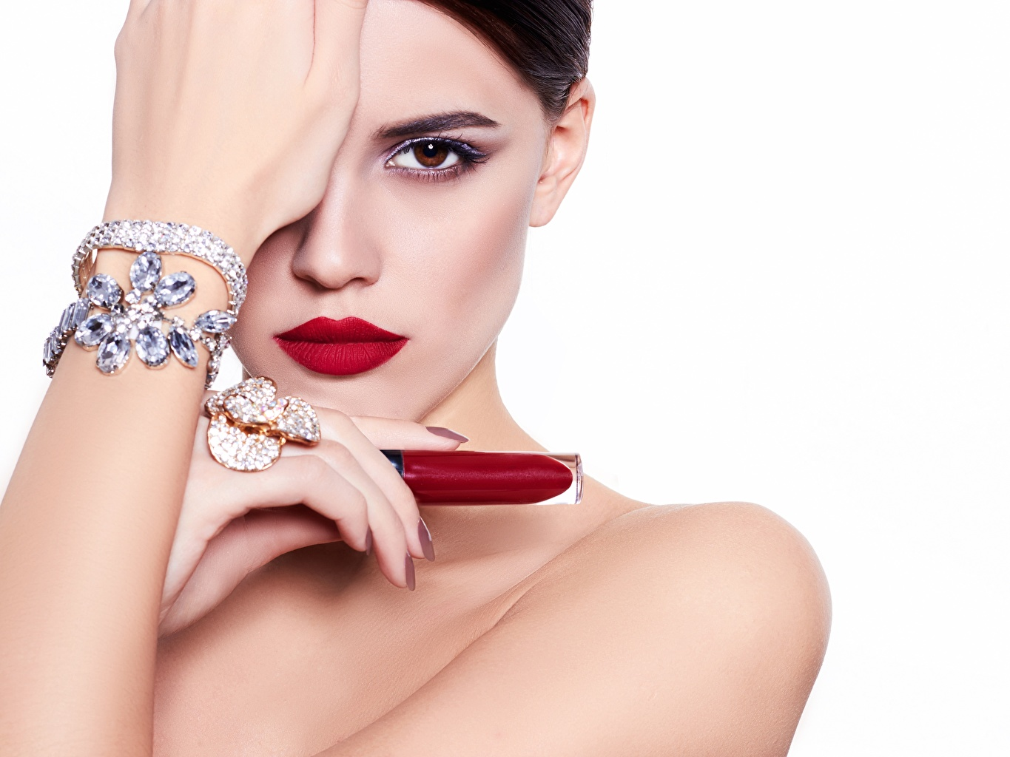
Макияж для брюнеток: как сочетать красоту и естественность
Обладательницам темных волос и карих глаз зачастую достается природная эффектность. Однако подчеркнуть свою естественную красоту поможет легкий дневной макияж для брюнеток.
Кареглазые брюнетки могут иметь запоминающуюся и необычную внешность, но ей часто не хватает яркости – все отбирают темные волосы и глаза. Хорошим дополнением образа станет внесение в него насыщенных оттенков. Для того, чтобы сделать удачный мейкап, стоит правильно подбирать цветовую гамму, которая органично вольется в целостный лук.
Говоря о естественном макияже для брюнеток, уместно сосредоточиться на мейкапе бровей, подборе тонального крема, хайлайтера, теней для век, румян и помады.

Обрамление лица: сделайте брови гладкими
Брови придают форму женственному лицу. Нередко брюнеткам с карими глазами не нужно пользоваться косметикой для бровей, чтобы их подчеркнуть, но, тем не менее, им все равно необходимо уделять определенное внимание.
Придайте бровям чистую, красивую форму. Чтобы облегчить дискомфорт при постоянном выщипывании, неплохо будет попробовать набор для коррекции бровей состоящий из восковых полосок – с его помощью можно минимизировать болезненность этой процедуры, которая поможет создать симпатичную, гладкую и аккуратную форму. Если вы боитесь ошибиться, то возьмите большую предварительно пропитанную воском полоску и вырежьте из нее ножницами желаемую форму для эпиляции над бровью или же под ней.
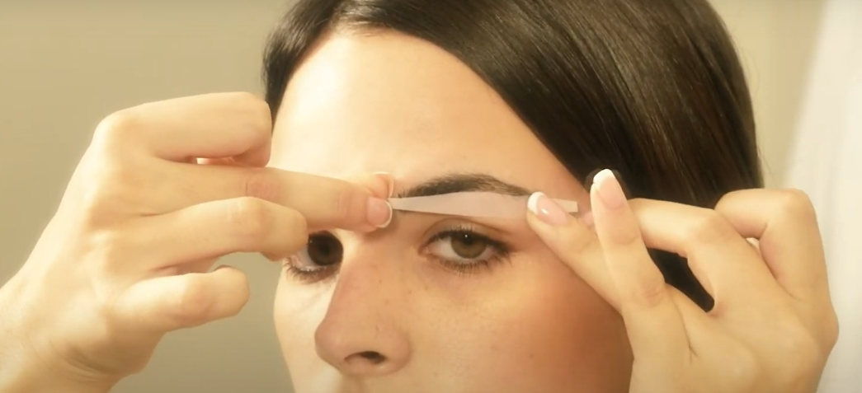
Карандашом для прибавления насыщенности рекомендуется пользоваться лишь в том случае, если они очень редкие.
Дополните цвет кожи
Сияющая, красивая кожа – это лучший холст для любого сочетания цвета волос и глаз, потому она нуждается в постоянном усовершенствовании, независимо от того, хотите вы создать естественный или эффектный мейк.
- Необходимо подобрать тональник, который будет идеально подходить под тон вашего лица. Для этого достаточно протестировать его на подбородке – если цвет совпадает, крем вам подойдет. Цель состоит в том, чтобы выровнять тон кожи, скрыть недостатки и убедиться, что под конец нанесения не осталось явной линии макияжа. В зависимости от типа кожи, этого можно добиться с помощью BB-крема, CC-крема или тональника с прозрачным или средним покрытием. Наносить или растушевывать продукт можно кисточкой, спонжиком или пальцами – как вам больше нравится. Не стоит тереть кожу – лучше похлопывающими движениями сделать растушевку по всему лицу. Чтобы все смотрелось максимально естественно, нельзя забывать про такие участки, как шея, уши и линия роста волос.

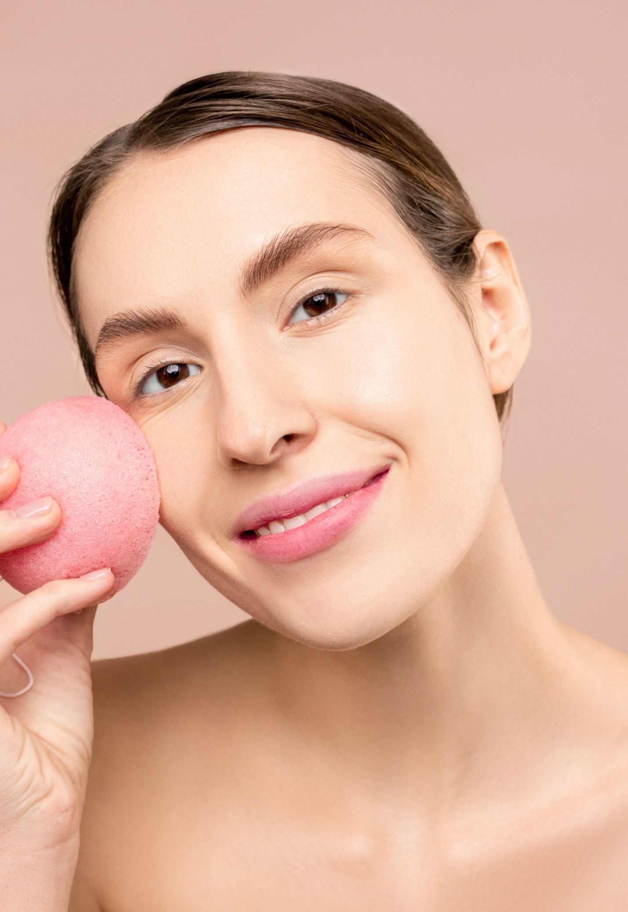
- Продолжите макияж нанесением легкого золотистого хайлайтера на скулы – именно такой продукт наилучше подойдет брюнеткам с карими глазами. Растушуйте его, начиная с основания скул, чтобы выделить их.

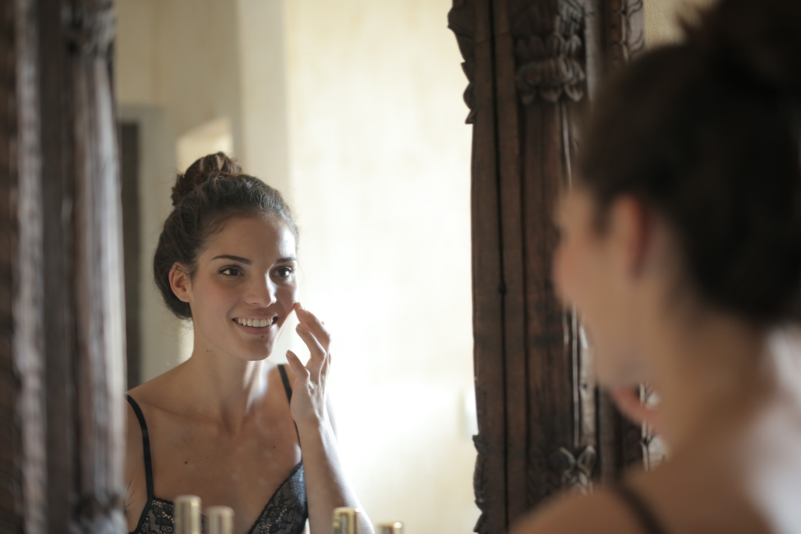

Макияж глаз для брюнеток: добавьте красок
Тени для век:
На темноволосых девушках смотрится фиолетовый, голубой и даже блестяще-зеленый цвет теней, однако для легкого дневного макияжа лучше использовать оттенки розового, персикового и бежевого, особенно – если разбавить их темными цветами. Под основу можно использовать белые, едва блестящие тени тонким слоем, чтобы в конечном итоге получить эффект градиента.
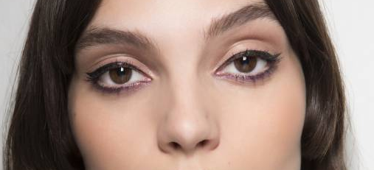
Подводки и тушь:
Ключом к более ярким и выразительным глазам может стать черная подводка и тушь. Используйте карандаш, гелиевую подводку или даже темные тени для век, чтобы нарисовать линию глаз. Всегда подчеркивайте полностью ваше верхнее веко и треть или половину нижнего – важно попробовать оба варианта и выбрать оптимальный для себя. Учитывая цель сделать качественный дневной макияж, не стоит переусердствовать с этими продуктами – нужно лишь аккуратно подчеркнуть контуры.
Последним штрихом станет темно-коричневая тушь, которая поможет увеличить объем и удлинить ресницы.

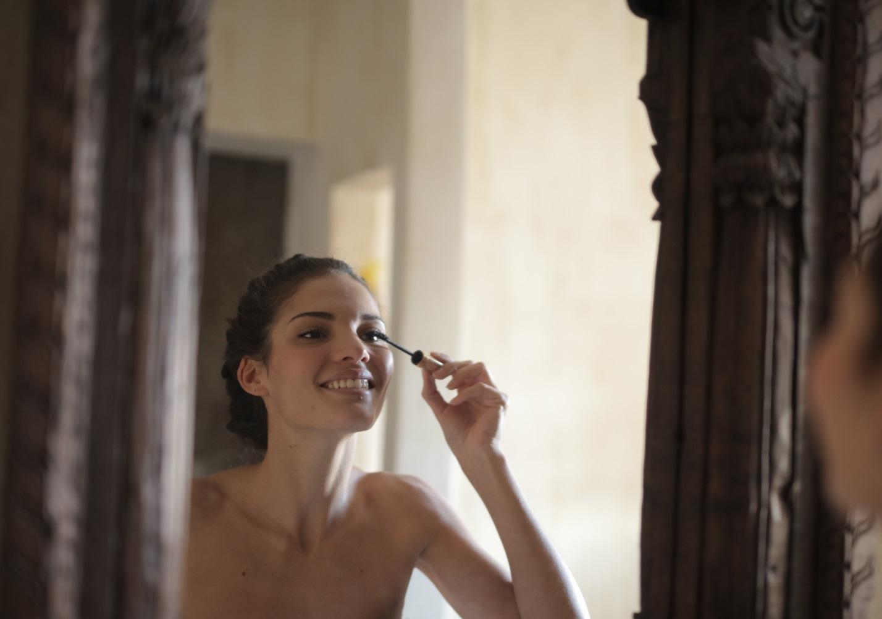

Цвет губ
Лучшими цветами губ для кареглазых девушек считаются розовые, коричневатые и персиковые оттенки. Очень эффектно смотрится и красная помада, однако она больше подходит под вечерний лук, хотя, при правильном подборе ее оттенка, смело можно носить этот яркий цвет и днем. Нужно помнить, что каждый оттенок кожи уникален, а красный – чувствительный цвет. Нельзя выбирать такую помаду вслепую – потратьте время для того, чтобы разобраться, какая будет подходить именно вам.
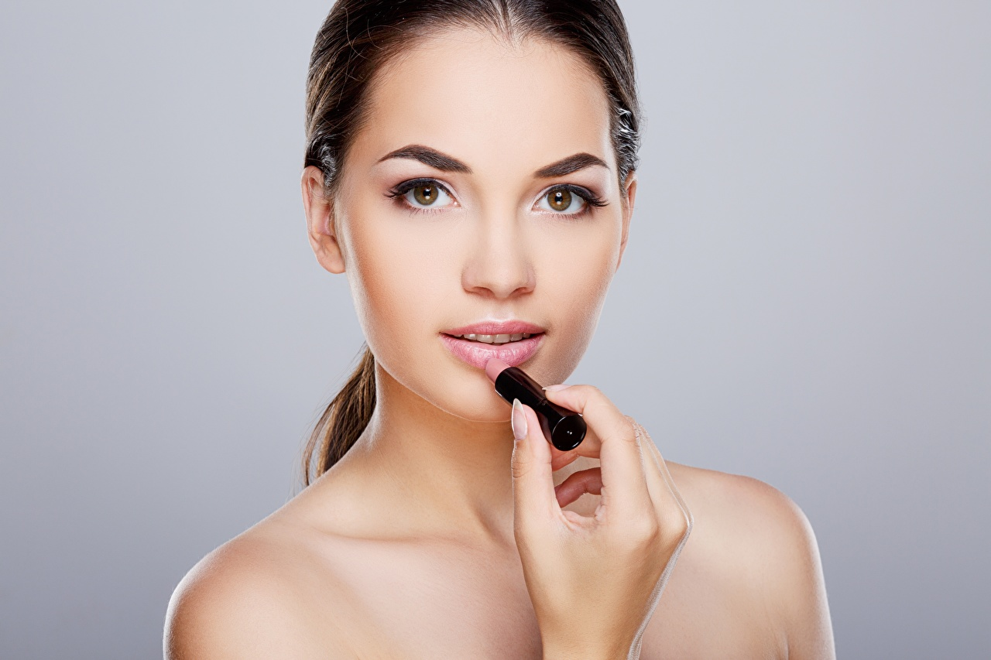
Цвет румян
Для симпатичного дневного макияжа для брюнеток подойдут кирпичные, светло-розовые и светло-персиковые румяна, ведь все они выглядят максимально естественно на коже при правильном нанесении. Чтобы получить полную отдачу от затраченных средств, используйте набор палитры румян, в которой есть и дополнительные цвета – тогда у вас будет возможность применить несколько смешанных оттенков на щеках, а другие – на висках и носу, чтобы очертить их. Более того, в палитре румян есть как темные, так и светлые цвета, которые можно использовать в качестве теней, тем самым сделать возможным их двойное применение.
Для темноволосых девушек существует одно негласное правило: ни в коем случае вместо румян не использовать бронзер или пудры для контурига с неяркими оттенками – это сделает ваш внешний вид непримечательным, а в худшем случае еще и придаст вам несколько лишних лет.

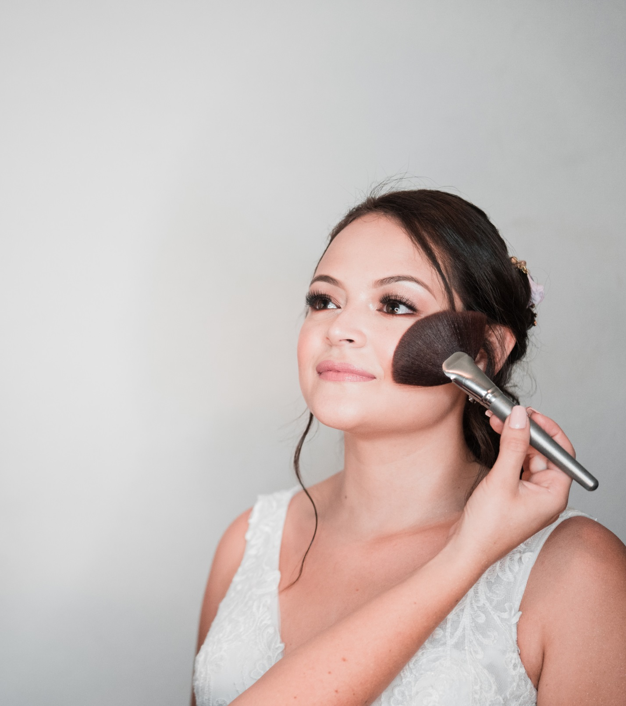
В конце упомянем, что если природа наградила вас карими глазами и темными волосами, то глупо бояться экспериментировать с яркими красками и разбавлять ими ваш образ.

